**卓亚云—智能魔镜**

**使用说明书**

目录

1 软件简介 1

2 注册登录模块 1

2.1 注册 1

2.2声纹登录 4

2.3 PIN码登录 5

2.3 注销登录 6

2.4添加用户 7

2.5删除账户 8

3 智能设备模块 9

3.1修改设备名称 10

3.2更改设备卡片顺序 11

3.3删除设备卡片 12

3.3设备卡片分组 13

3.4切换设备页面 14

3.5新建设备组 15

3.6删除设备组 16

4 健康模块 17

4.1睡眠带 17

4.2体重称 18

4.3血压计 18

4.4血糖仪 19

5 音乐模块 19

6 时间模块 20

7 新闻模块 21

8 设置模块 22

9 第三方应用模块 23

### 1 软件简介

本软件主要分为三大主界面，而根据相应的功能又分为以下主要模块：

注册登录模块、智能设备模块、健康模块、音乐模块、时间模块、新闻模块、设置模块以及第三方应用模块等等。

### 2 注册登录模块

#### 2.1注册

1.启动应用，向左侧滑动进入健康模块：

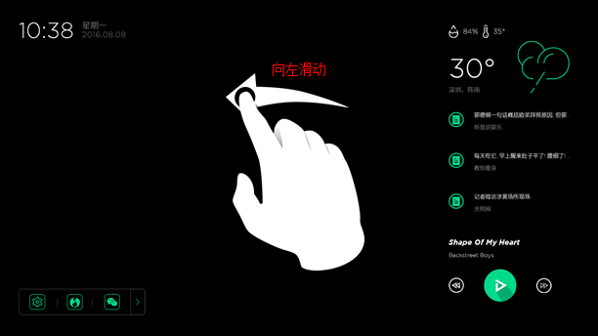

2.此时健康模块右侧出现二维码：

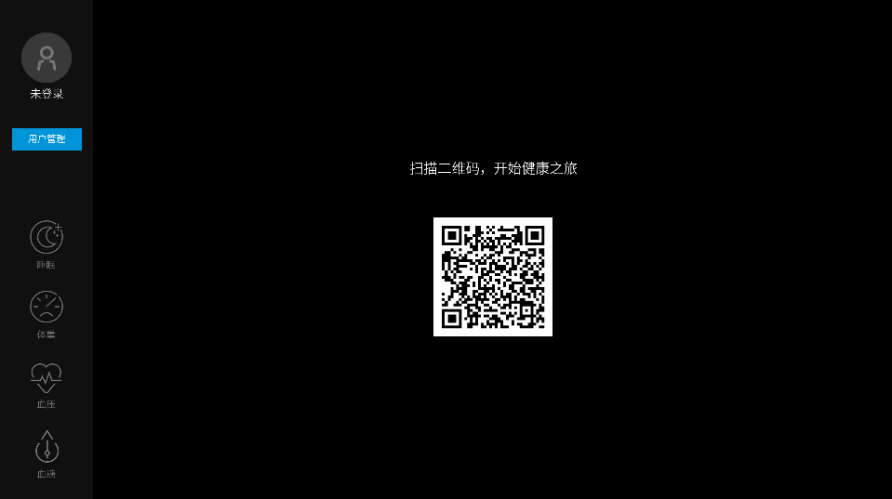

也可以点击左上角应用图标下面的用户管理模块中的“添加用户”按钮让此二维码扫描页面出现：

注意：需要确保此时魔镜的网络连接是正常的！

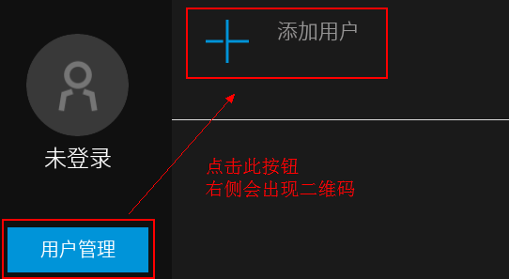

3.用手机微信“扫一扫”功能扫描该二维码，弹出以下对话框之后点击下一步：

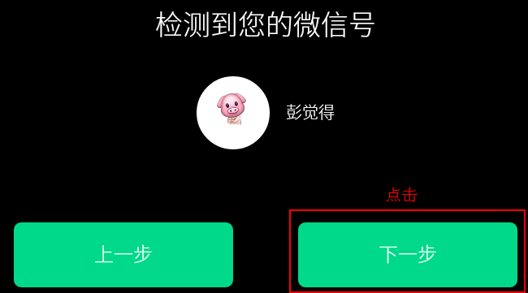

4.出现以下提示之后长按录音图标，并对着魔镜说“你好，魔镜”（此录音步骤会重复三次，录制的成功与否直接影响用户声纹识别功能）

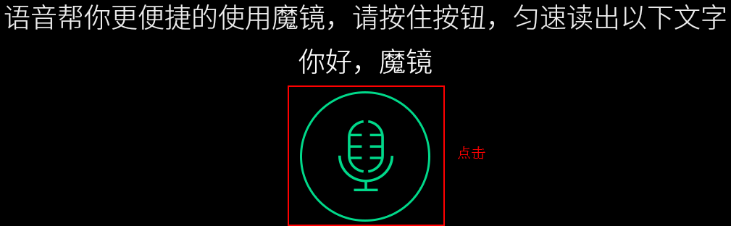

5.录音完成之后在以下界面设置四位数的PIN码

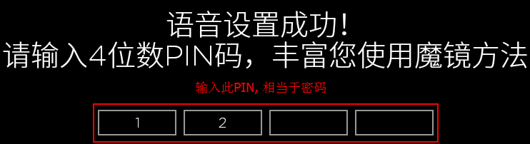

6.点击开始使用：

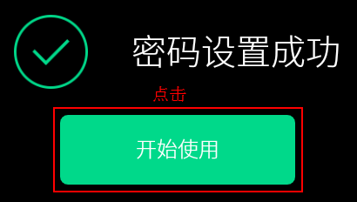

7.选择出生年月和填写身高：

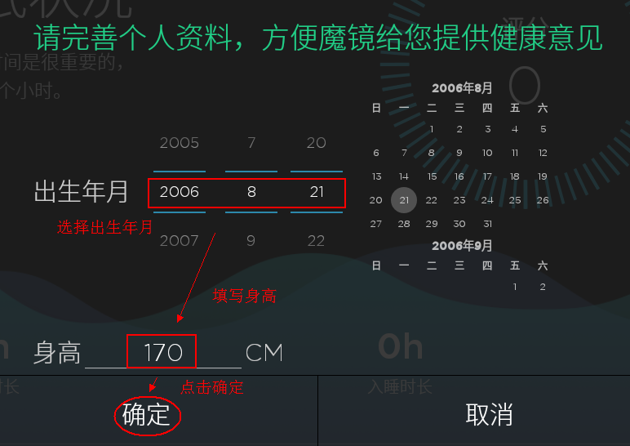

8.点击确定，用户注册并登录成功！

#### 2.2声纹登录

说明：当用户管理列表里存在一个以上的登录用户时，可以直接采用相对应的声纹进行用户登录：

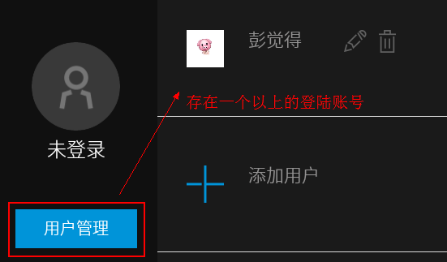

1.点击用户头像，然后点击弹出窗中的录音图标：

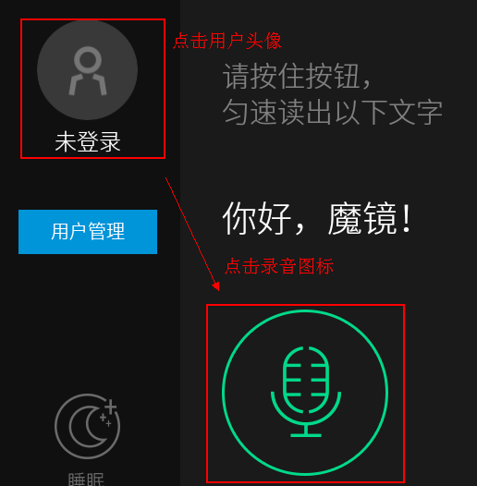

2.对着魔镜说“你好，魔镜”，声音匹配成功之后便能登录到相应的用户账号

#### 2.3 PIN码登录

说明：当用户管理列表里存在一个以上的登录用户时，可以直接采用相对应的PIN码进行用户登录：



1.点击用户管理

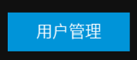

2.点击想要登录的对应用户的条目

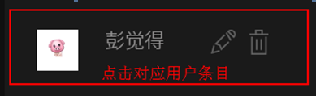

3.输入该用户对应的PIN码，PIN码匹配成功之后便能登录到相应的用户账号

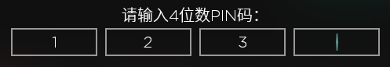

#### 2.3 注销登录

1.点击用户头像，然后点击弹出窗中的“退出登录”：

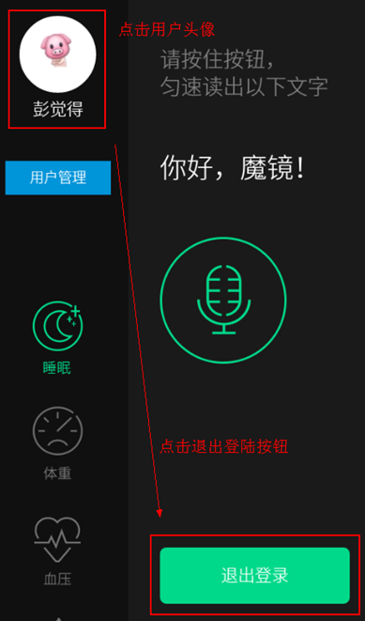

#### 2.4添加用户

1.点击用户头像图标下面的用户管理模块中的“添加用户”按钮：

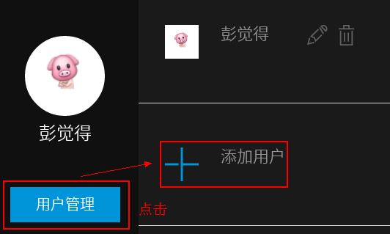

2.出现二维码之后按照上述扫描二维码的步骤进行新增用户的注册登录即可

#### 2.5删除账户

1.点击用户头像图标下面的用户管理模块中的“删除”图标

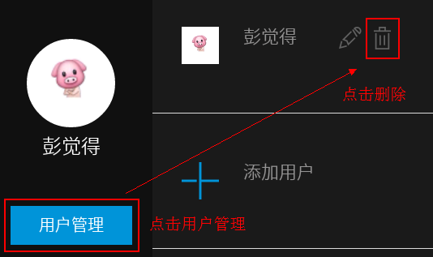

2在弹出的对话框点击确定，即可删除该账户信息

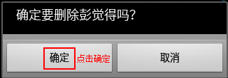

### 3 智能设备模块

由主页手势向右滑动：

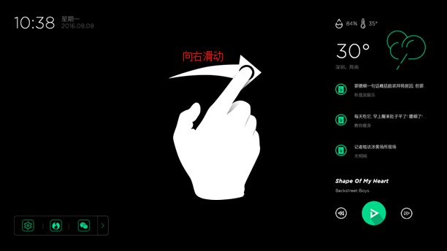

即可见到如下图所示的设备模块：

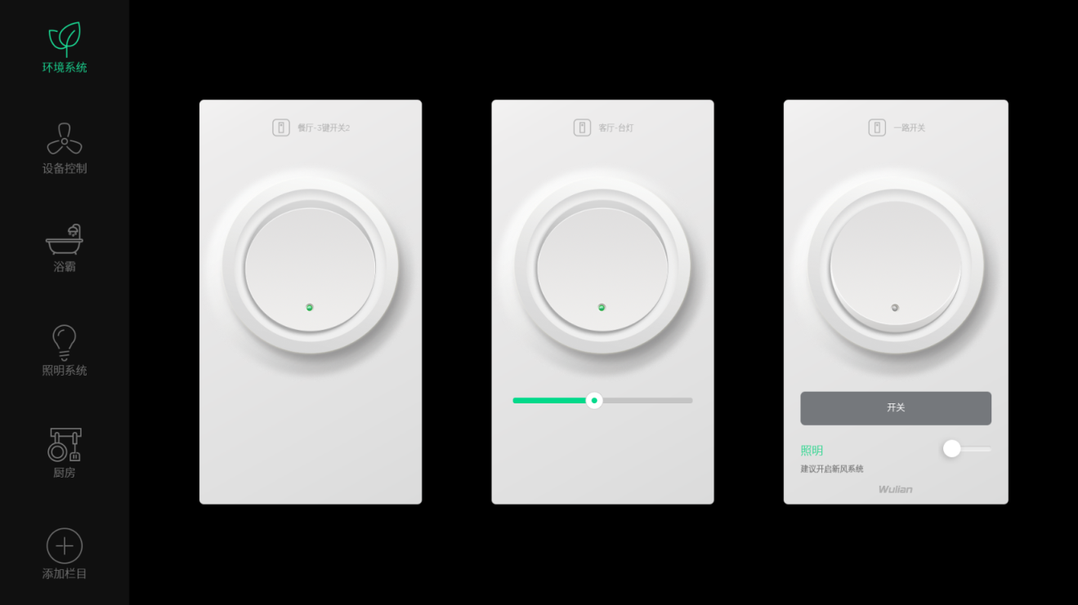

#### 3.1修改设备名称

1.手指双击设备卡片

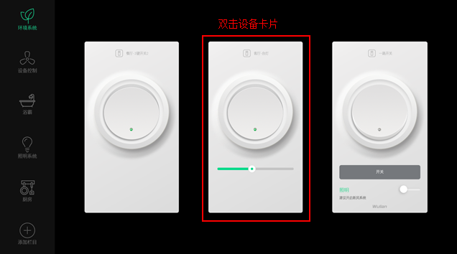

2.在弹出框中输入自定义的设备名称，点击确定即可完成设备名称的重命名

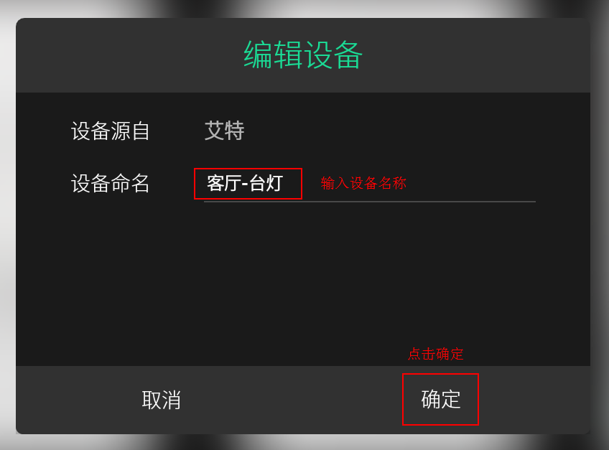

#### 3.2更改设备卡片顺序

1.手指长按设备卡片

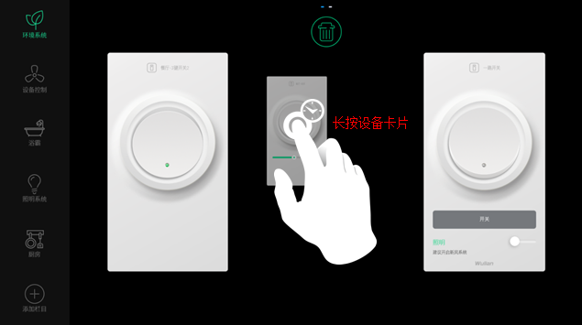

2.拖动卡片向左或向右移动即可完成与相邻设备卡片之前位置的交换

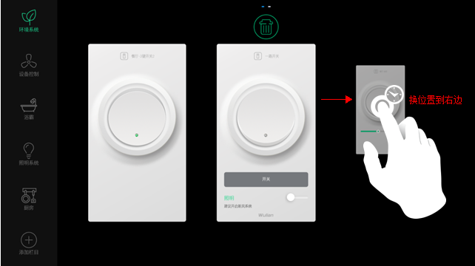

#### 3.3删除设备卡片

1.手指长按设备卡片



1.将待删除的卡片拖动至卡片上方垃圾桶区域，此时释放卡片即可删除该设备

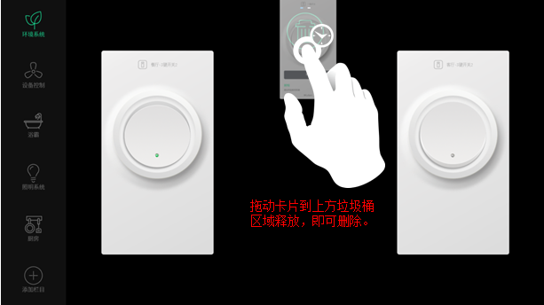

#### 3.3设备卡片分组

1.手指长按设备卡片



2.拖动卡片到目标组的图标区域，此时释放卡片即可将此设备归类到该组

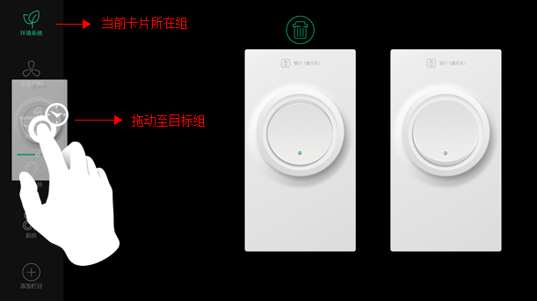

#### 3.4切换设备页面

注意：此功能只有当设备组卡片中最上方的页数指示器出现（也就是设备页数大于1）的时候才有效。

1.用两根以上的手指按住设备卡片同时向左右滑动即可切换设备页面

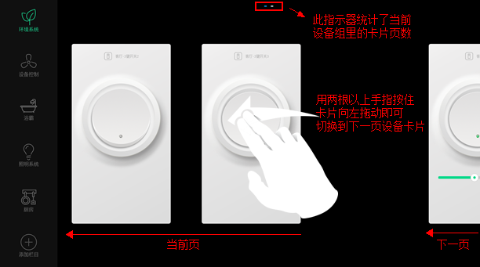

#### 3.5新建设备组

1.点击设备模块左下角“添加栏目”按钮

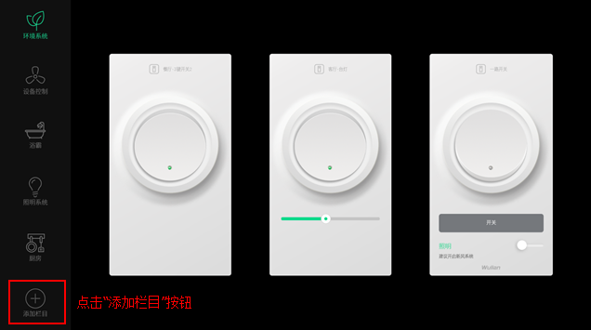

2.设置新建设备组的名称以及图标，点击确认之后即可成功创建新组

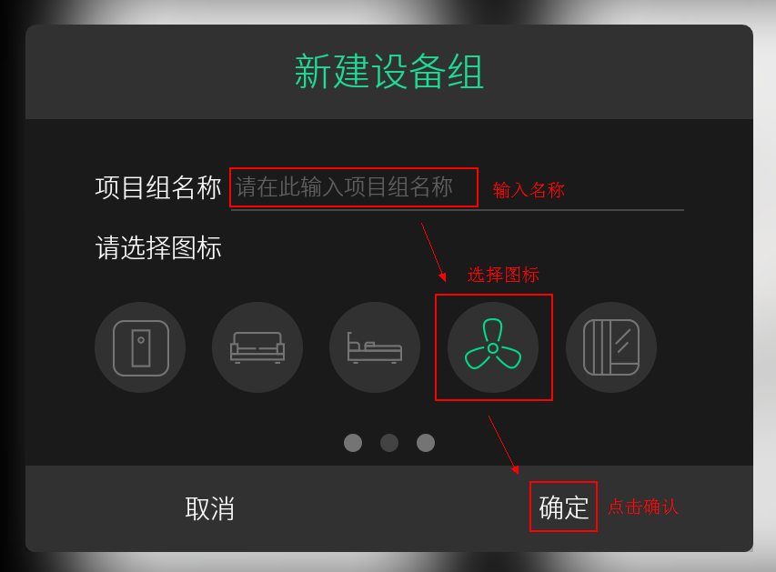

#### 3.6删除设备组

1.长按需要删除的对应设备组的图标

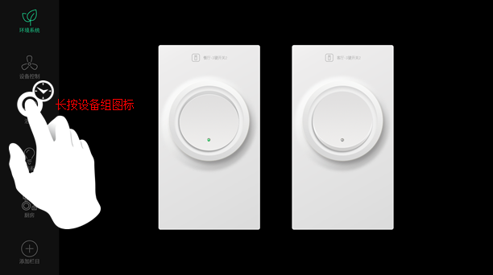

2.点击确定即可删除该组以及组里的所有设备卡片

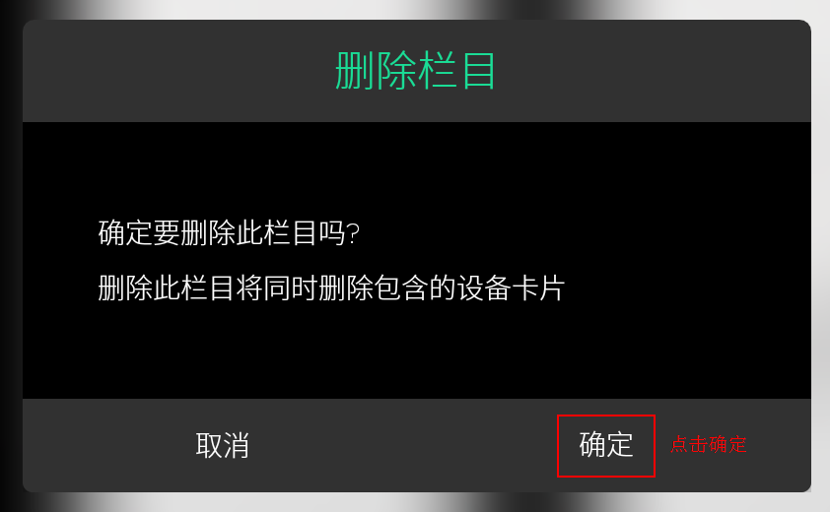

### 4 健康模块

#### 4.1睡眠带

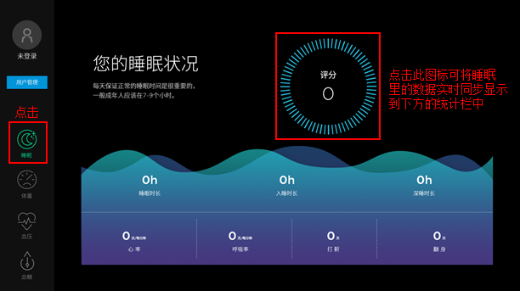

#### 4.2体重称

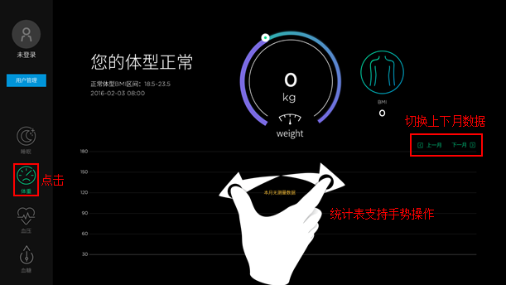

#### 4.3血压计

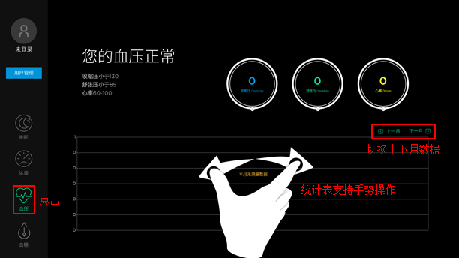

#### 4.4血糖仪

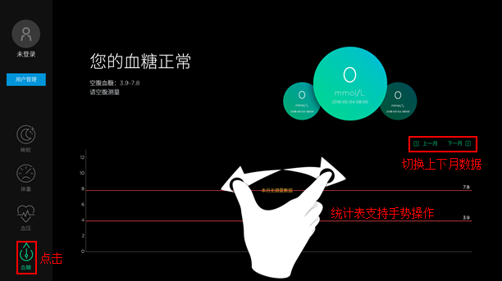

### 5 音乐模块

1.点击主页右下角的“音乐区域”可进入到音乐模块

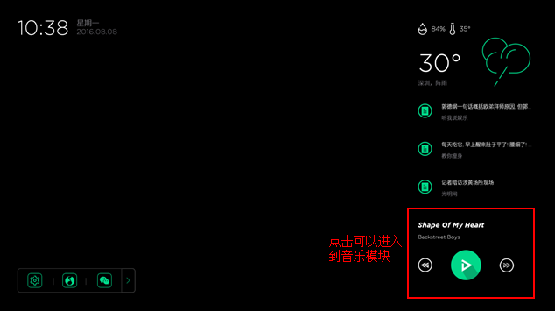

2.进入到音乐模块后可根据下图进行音乐相关操作：

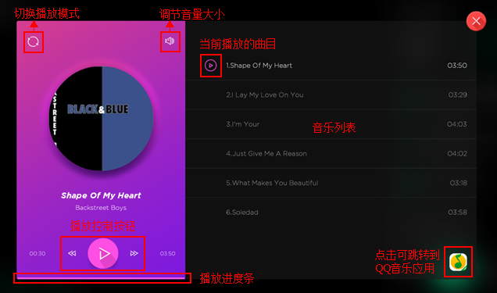

### 6 时间模块

1.点击主页右下角的“时间区域”可进入到时间模块

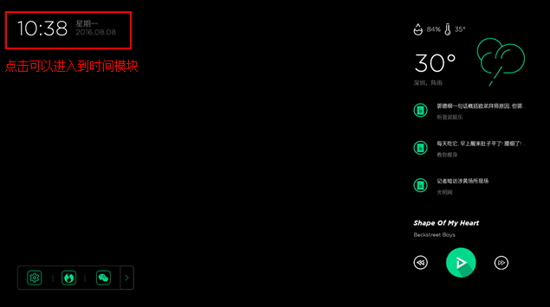

2.进入到时间模块后可根据下图进行时间查看相关操作：

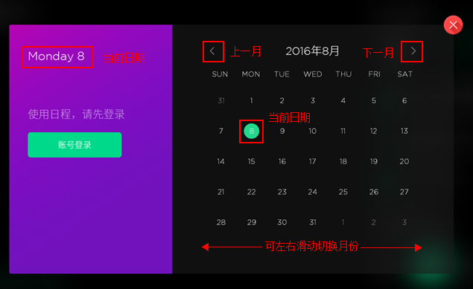

### 7天气模块

1.点击主页右上角的“天气区域”可进入到天气模块模块

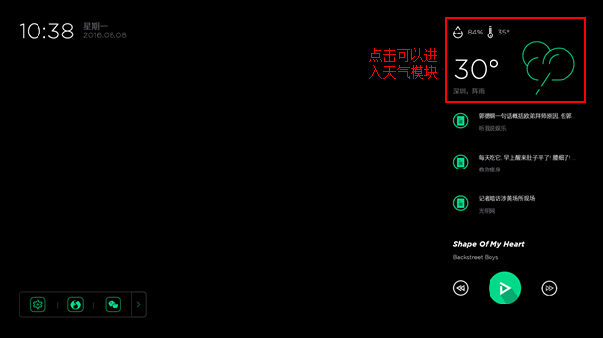

2.进入到天气模块后可根据下图进行天气查看相关操作：

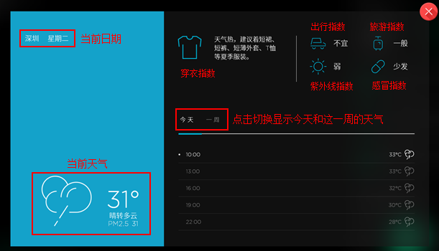

### 8 新闻模块

1.滑动主页右边的“新闻区域”可以查看相关新闻

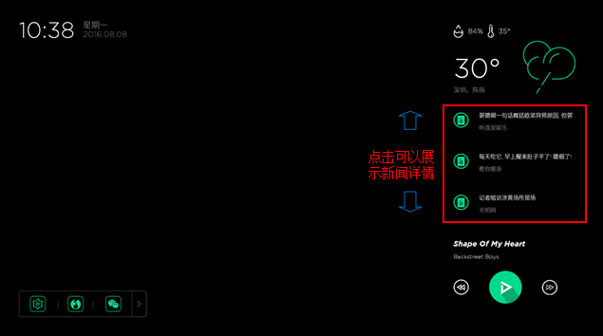

2.点击新闻条目可以显示对应的新闻详情：

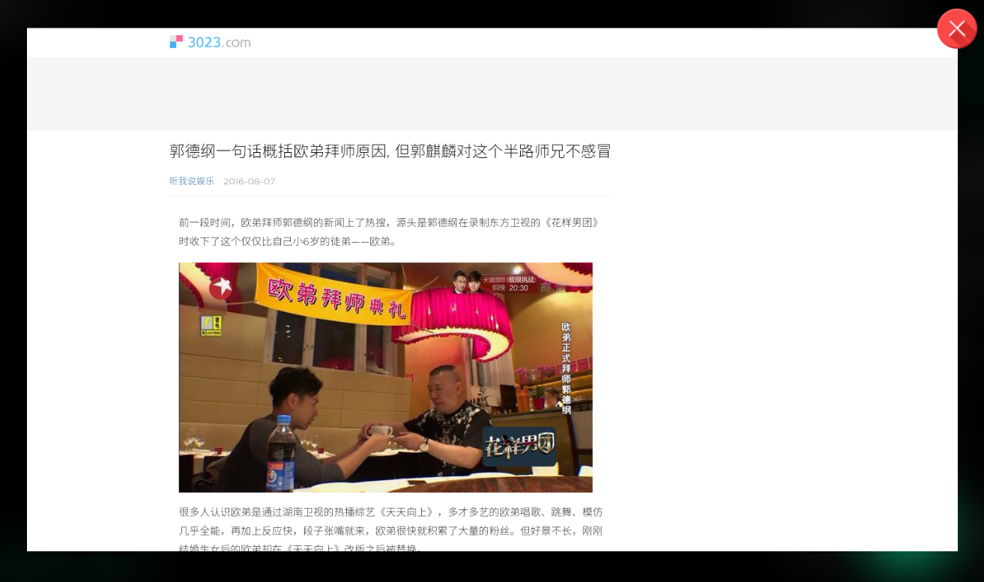

### 9设置模块

1.点击主页左下角第一个的“设置”图标

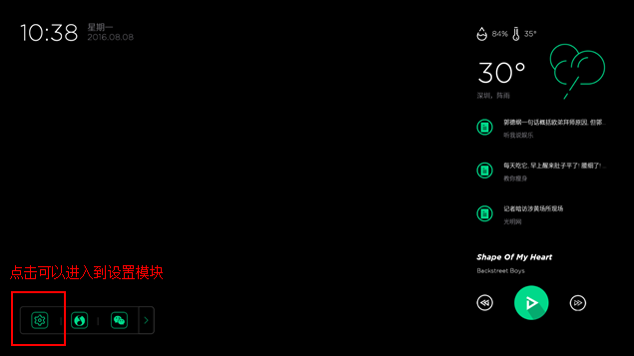

2.在弹出框中可对相应的功能进行设置

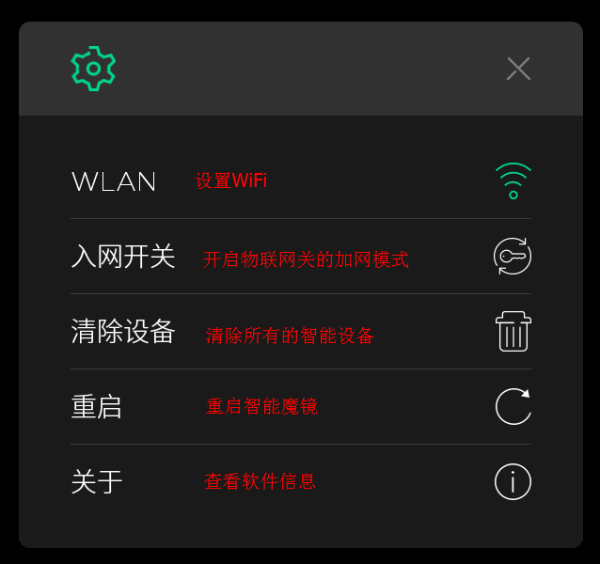

### 10第三方应用模块

1.点击主页左下角最后一个的“箭头”图标，将会出现第三方应用列表

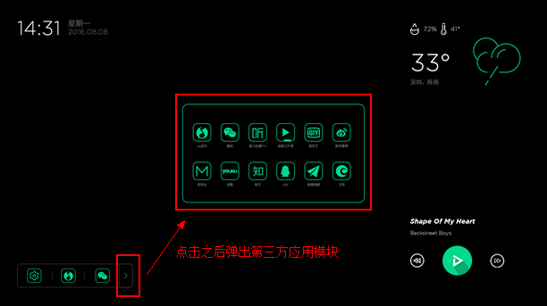

2.长按图标并拖动可将其放到列表的指定位置

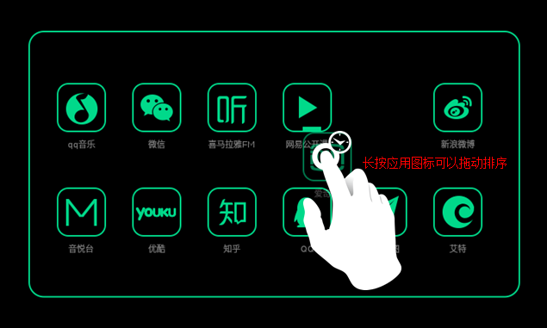

3.点击某个图标将会跳转到对应的第三方应用页面